Phần 1 (1-2 câu): Nêu nguy cơ kỹ thuật khi Presentation Tier gọi thẳng SQL Database.
- Việc để Mobile App gọi trực tiếp các câu lệnh SQL xuống CSDL gây ra nguy cơ bảo mật cực kỳ nghiêm trọng do phải nhúng (hardcode) thông tin đăng nhập CSDL vào ứng dụng di động, giúp kẻ xấu dễ dàng tháo dỡ (reverse-engineer) ứng dụng để lấy tài khoản quản trị CSDL, thực hiện tấn công SQL Injection, đánh cắp hoặc xóa toàn bộ dữ liệu.
Phần 2: Dựa trên sơ đồ mẫu trên, dùng draw.io sửa thành đúng chuẩn 3 tầng (ShipperApp → a/DeliveryService → PackageRepository), kèm 1 nhánh Alternative Flow (VD: khách từ chối nhận).
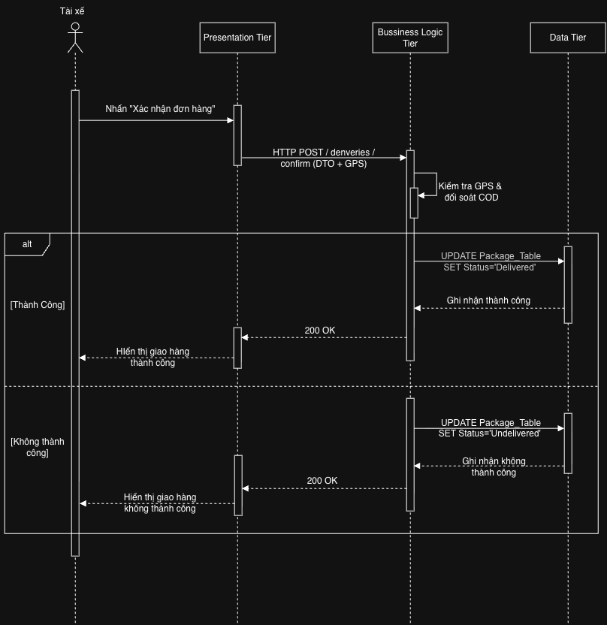

Phần 3: Đặc tả UC-DELIVERY-01 đủ 4 trường cốt lõi: Actor, Pre-condition, Main Flow, Post-condition (Alternative Flow đã thể hiện trên sơ đồ, không viết lại bằng văn bản).
- Actor (Tác nhân): Tài xế giao hàng (Shipper).
- Pre-condition (Điều kiện tiên quyết):
  - Shipper đã đăng nhập thành công vào ứng dụng ShipperApp trên thiết bị di động.
  - Đơn hàng (bưu kiện) đang ở trạng thái IN_TRANSIT (Đang giao hàng) và được phân công đúng cho Shipper hiện tại.
  - Bật tính năng định vị GPS và kết nối mạng Internet trên di động.
- Main Flow (Luồng sự kiện chính - Happy Path):
  - Shipper chọn đơn hàng cần cập nhật trên giao diện ShipperApp và nhấn "Xác nhận giao hàng".
  - Hệ thống kiểm tra giá trị COD của đơn hàng:
    - Nếu COD > 0: Ứng dụng yêu cầu Shipper nhập đúng số tiền COD đã thu từ khách hàng và chụp 01 ảnh xác nhận giao hàng (ảnh hàng hóa tại nơi giao/chữ ký).
    - Nếu COD = 0: Chuyển qua Bước 3.
  - Shipper hoàn tất nhập thông tin và nhấn "Hoàn tất giao hàng".
  - ShipperApp đóng gói dữ liệu thành ConfirmDeliveryDTO (bao gồm: packageId, codAmount, proofImageUrl, gpsLocation) và gửi yêu cầu qua giao thức HTTP POST đến API DeliveryController thuộc Business Logic Tier.
  - DeliveryController thực hiện kiểm tra và xác thực nghiệp vụ:
    - Định vị GPS của thiết bị phải nằm trong bán kính cho phép nhỏ hơn 200m so với địa chỉ giao hàng.
    - Kiểm tra số tiền COD tài xế nhập khớp hoàn toàn với số tiền COD ghi nhận trên hệ thống.
    - Kiểm tra tính hợp lệ của ảnh xác nhận.
  - Sau khi xác thực thành công, DeliveryController gọi PackageRepository thuộc Data Tier để cập nhật trạng thái đơn hàng.
  - PackageRepository thực thi câu lệnh truy vấn cập nhật trạng thái đơn hàng thành DELIVERED
  - CSDL trả về kết quả cập nhật thành công cho PackageRepository.
  - DeliveryController phản hồi kết quả thành công HTTP 200 OK kèm thông điệp về ShipperApp.
  - ShipperApp hiển thị thông báo "Cập nhật giao hàng thành công" và chuyển đơn hàng sang mục đơn đã hoàn thành.
- Post-condition (Điều kiện sau khi thực hiện):
  - Luồng thành công: Trạng thái đơn hàng chuyển thành DELIVERED. Tiền COD được ghi nhận vào ví công nợ của tài xế. Dữ liệu thời gian và vị trí giao hàng được lưu vào nhật ký hệ thống.

